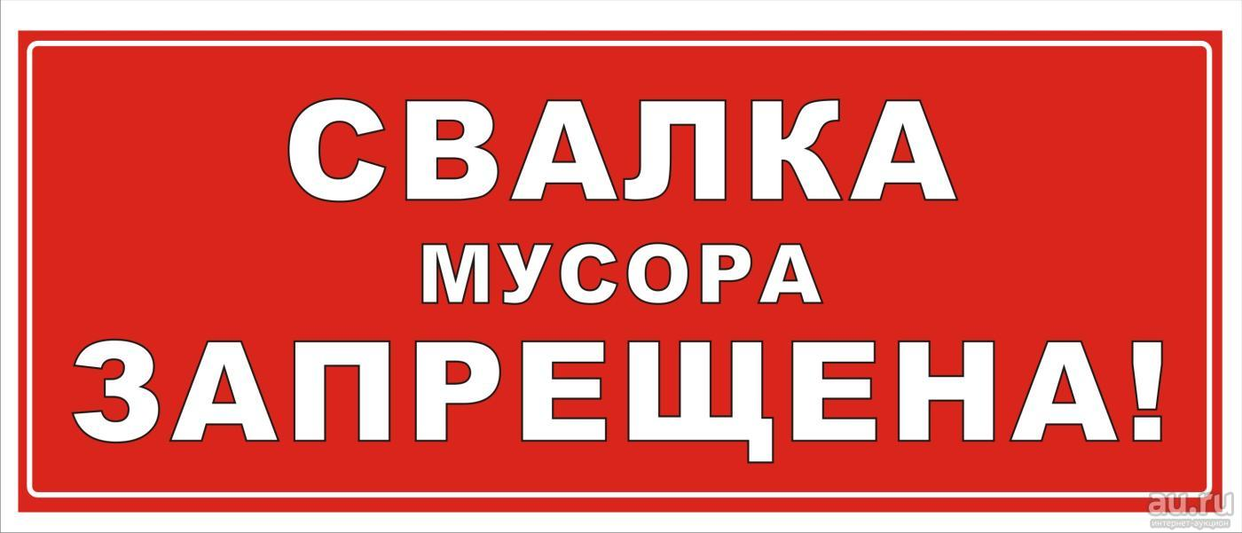
Администрация Козульского района
информирует граждан, индивидуальных предпринимателей, юридических лиц,
проживающих, или осуществляющих деятельность на территории Козульского района.
В связи с вступлением в законную силу требований Федерального закона от 14.07.2022 N 287-ФЗ "О внесении изменений в Кодекс Российской Федерации об административных правонарушениях" повышены размеры административных штрафов установленных за загрязнение и (или) засорение окружающей среды, выразившееся в выгрузке, или сбросе с автомототранспортных средств и прицепов к ним, отходов производства и потребления вне объектов размещения отходов или мест (площадок) накопления отходов, а также за аналогичные действия, совершенные с использованием грузовых транспортных средств, прицепов к ним, тракторов и других самоходных машин.
Федеральный закон № 287 вводит в ст. 8.2 КоАП четыре новых пункта, устанавливающих наказание за выброс мусора вне установленных для этого мест.
Пункт 3.1 предусматривает наказание за «загрязнение и (или) засорение окружающей среды, выразившееся в выгрузке или сбросе с автомототранспортных средств и прицепов к ним отходов производства и потребления вне объектов размещения отходов или мест (площадок) накопления отходов». Он предусматривает наложение административного штрафа:
· на граждан – в размере от 10 тысяч до 15 тысяч рублей;
· на должностных лиц – от 20 тысяч до 30 тысяч рублей;
· на юридических лиц – от 30 тысяч до 50 тысяч рублей.
Пункт 3.2 устанавливает наказание за повторный выброс мусора из автомобиля – то есть, совершенный в течение года после первого. В таком случае будут применяться повышенные штрафы:
· на граждан – от 20 тысяч до 30 тысяч рублей;
· на должностных лиц – от 40 тысяч до 60 тысяч рублей с конфискацией транспортного средства, являющегося орудием совершения административного правонарушения, или без таковой;
· на юридических лиц – от 60 тысяч до 100 тысяч рублей с конфискацией транспортного средства, являющегося орудием совершения административного правонарушения, или без таковой.
Пункт 3.3 предусматривает наказание за выброс мусора с использованием грузовых транспортных средств, прицепов к ним, тракторов и других самоходных машин. Иными словами, он касается выброса мусора в крупных объемах – например, когда его сваливают с грузовиков в лесополосах или рядом с дорогой. Наказание за такое нарушение еще жестче, предусмотрены административные штрафы:
на граждан – от 40 тысяч до 50 тысяч рублей;
· на должностных лиц – от 60 тысяч до 80 тысяч рублей;
· на юридических лиц – от 100 тысяч до 120 тысяч рублей.
Пункт 3.4 регламентирует наказание за повторную свалку мусора с использованием грузовиков, прицепов, тракторов и других самоходных машин. За это предусмотрены следующие штрафы:
· на граждан – от 60 тысяч до 70 тысяч рублей;
· на должностных лиц – от 80 тысяч до 100 тысяч рублей с конфискацией грузовых транспортных средств, прицепов к ним, тракторов и других самоходных машин, являющихся орудиями совершения административного правонарушения, или без таковой;
· на юридических лиц – от 150 тысяч до 200 тысяч рублей с конфискацией грузовых транспортных средств, прицепов к ним, тракторов и других самоходных машин, являющихся орудиями совершения административного правонарушения, или без таковой.
С 2023 года за выброс мусора в неустановленных местах, которые фиксируются фото (видео) съемкой с беспилотного летательного аппарата, будет производиться наложение штрафа.
На территории Козульского района есть факты, когда нарушители законодательства привлекались к административной ответственности.
